新 书 推 荐

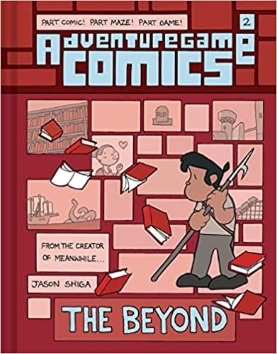
中文书名：《冒险游戏漫画：来世》
英文书名：Adventuregame Comics: The Beyond
作 者：Jason Shiga
出 版 社：Amulet Books
代理公司：Abrams/ANA
页 数：136页
出版时间：2023年8月
代理地区：中国大陆、台湾
审读资料：电子稿
类 型：漫画和图像小说

大受欢迎的《冒险游戏漫画》系列即将出版第二册！一场别出心裁的漫画版密室逃脱！
作者同类型书籍Meanwhile销量已经超过10万册！

本系列将漫画与游戏出色地结合在一起，具有突出的互动性和趣味性
让读者在选择路径和解决问题中享受漫画和互动的乐趣
画风简洁，散发出强烈的幽默感

第二册有一个全新的故事、更加丰富的图画细节
接下来，冒险者，选择你的道路，完成任务，逃出密室吧！

内容简介：

《冒险游戏漫画》是一个新的互动漫画小说系列，延续使用在MEANWHILE中发明的新颖独特的“自选路径”形式，读者可以选择主要人物，决定自己想成为谁,想在这些世界中探索什么。

这一册的故事发生在某种来世。刚开始的时候，你只知道你已经死了，最后你到了一个有一扇门、一扇窗和一张放着书的桌子的房间里。你需要出去，所以你试着开门、然后是窗户，然后你终于翻开书——当你打开书的时候，你就会被书中的世界所吸引。这些虚构的世界会是你逃脱的关键吗？还是说这个房间里有比第一眼看到的更多的东西？

本书卖点：

【大获好评】该系列的第一本书《利维坦》获得了一些巨大的赞誉，不仅被评为SLJ年度最佳作品，在《纽约时报》假日礼品指南中出现，还获得了《出版人周刊》、《学校图书馆杂志》和《书单》的星级评论。

【屡获殊荣的作者】志贺曾两次获得艾斯纳奖、两次获得伊格纳茨奖和一次斯坦普敦奖杯。他的图画小说《Meanwhile》已售出超过10万册，杨谨伦称其为“地球上的漫画家为宇宙提供的最佳作品”。

【形式独特】中年级图画小说很受欢迎，而这种互动形式更是独具一格。

本系列第一册《冒险游戏漫画：利维坦》媒体评价:

“志贺在这本自选路径式迷宫的漫画书中捕捉到了拥有无限可能的激动......在你翻阅当前任务的页面时，你可以看到未曾有过的冒险的诱人一瞥；艺术迷宫般的路线、圆圆的人物、人物圆圆的眼睛，都会让你多次回读。””
——Booklist星级评论

“志贺用金属丝般的线条和蓝色的色调描绘了一个神秘的环境，而巧妙的对话和胖乎乎的人物设计赋予了漫画更多幽默感，专业地组成了非同寻常的故事，讨论了社区为维持现状所做的努力。”
——《出版商周刊》星级评论

“这个有趣的故事巧妙、有吸引力，充满了有趣的对话和有趣的背景故事，会让读者一连几个小时沉迷其中，测试、磨练他们推理和解决问题的技能。”
——School Library Journal星级评论

“在这本模拟视频游戏的书中，每次探索一条路径时揭示的内容和传说是最有意义的。谜题的设计是为了挑战和取悦，那就让它们放马过来吧。”
——Kirkus书评

作者简介：

杰森·志贺(Jason Shiga)是一位来自加州奥克兰的漫画家。他的漫画有极客的一面，经常使用令人兴奋的数学、迷宫、谜题和非常规的叙事技巧。在他25年的职业生涯中，志贺创作了许多图画小说和漫画书，还有十几本杂志和报纸上的连环画，以及世界上第二大的互动漫画。他获得过2次艾斯纳奖(Eisner awards)和2次伊格纳茨奖(Ignatz awards)，他的作品被列入昂古莱姆漫画节的官方选集。

内文图画：

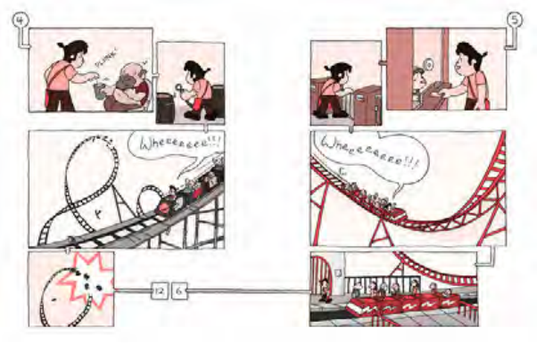
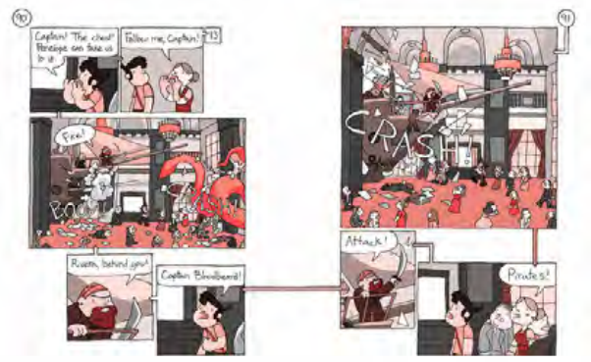

谢谢您的阅读！
请将回馈信息发至：Echo Xue（薛肖雁）
安德鲁﹒纳伯格联合国际有限公司北京代表处
北京市海淀区中关村大街甲59号中国人民大学文化大厦1705室, 邮编：100872
电话：010-82449325
传真：010-82504200
Email: Echo@nurnberg.com.cn
网址：www.nurnberg.com.cn
微博：http://weibo.com/nurnberg
豆瓣小站：http://site.douban.com/110577/
微信订阅号：ANABJ2002

